
ĐẠI HỌC DUY TÂN
TRƯỜNG KHOA HỌC MÁY TÍNH
KHOA

CÔNG

NGHỆ

THÔNG

TIN
--------------- ---------------

GVHD
ThS.
:
LƯƠNG THỊ THU PHƯƠNG
LỚP
:
CS 303 W
Thành viên 1

:
Nguyễn Bá Ngọc Anh
- MSSV: 30211143890

Thành viên 2

:
Trương Nghị Duy Bình
- MSSV: 30211163771

Thành viên 3

:
Cao Lê Thanh Đại

- MSSV: 30219063513

Thành viên 4
:

Võ Anh Tú
- MSSV: 30211156867

Thành viên 5

:
Nguyễn Xuân Như Ý

- MSSV: 30211156869

PHÂN TÍCH THIẾT KẾ HỆ THỐNG

HỆ THỐNG QUẢN LÝ CHO THUÊ XE

BẢNG KẾ HOẠCH
(Phân công cụ thể người thực hiện)

STT | Họ và Tên | MSSV | Phân Công Nội Dung | Phần trăm làm việc (%)
1 | Nguyễn Bá Ngọc Anh | 30211143890 |  | 20
2 | Trương Nghị Duy Bình | 30211163771 |  | 20
3 | Cao Lê Thanh Đại | 30219063513 |  | 20
4 | Võ Anh Tú | 30211156867 |  | 20
5 | Nguyễn Xuân Như Ý | 30211156869 |  | 20
 |  |  |  | 100

BẢNG KẾ HOẠCH 1
LỜI NÓI ĐẦU 4
PHẦN 1: MỞ ĐẦU 5
1.1.Giới thiệu đề tài 5
1.1.1. Lý do chọn đề tài 5
1.1.2. Phạm vi đồ án 5
1.1.3. Ý nghĩa 6
1.2. Giới thiệu phương pháp nghiên cứu 6
1.2.1. Phương pháp thu thập 6
1.2.2. Phương pháp phân tích và xử lý dữ liệu 7
PHẦN 2. PHÂN TÍCH HỆ THỐNG QUẢN LÝ CHO THUÊ XE 8
2.1. Yêu cầu của hệ thống 8
2.1.1. Yêu cầu chức năng của hệ thống 8
2.1.2. Yêu cầu phi chức năng của hệ thống 8
2.2. Biểu đồ phân cấp chức năng của hệ thống 9
2.3.1. Lược đồ mức ngữ cảnh 10
2.3.2. Lược đồ mức đỉnh (Level 0) 10
2.3.3. Lược đồ mức dưới đỉnh (Level 1) 11
2.3.3.1. Quản lý người dùng 11
2.3.3.2. Quản lý danh mục xe và trạng thái 11
2.3.3.3. Quản lý đặt xe và hợp đồng thuê xe 12
2.3.3.4. Quản lý giao - nhận và bảo trì xe 13
2.3.3.5. Quản lý thanh toán 13
2.3.3.6. Báo cáo thống kê 14
2.4. Xác định các thực thể (Entities) 14
2.5. Biểu đồ ERD (Entity Relationship Diagram) 15
PHẦN 3 : PHÂN TÍCH THIẾT KẾ HỆ THỐNG QUẢN LÝ CHO THUÊ XE 16
3.1. Thiết kế cơ sở dữ liệu 16
3.1.1. Thiết kế cơ sở dữ liệu logic 16
3.1.2. Đặc tả bảng trong cơ sở dữ liệu 16
3.2. Thiết kế giao diện 16
3.2.1. Giao diện Màn hình chào (Hiển thị) 16
3.2.2. Giao diện Đăng nhập̣ 17
3.2.3. Giao diện Đăng ký 17
3.2.4. Giao diện Trang chủ / Tìm kiếm xe 18
3.2.5. Giao diện Quản lý danh sách xe 18
3.2.6. Giao diện Quản lý lịch đặt xe & Trạng thái xe 19
3.2.7. Giao diện Quản lý hợp đồng cho thuê 19
3.2.8. Giao diện Quản lý giao / nhận xe 20
3.2.9. Giao diện Quản lý bảo trì & sửa chữa xe 20
3.2.10. Giao diện Quản lý thanh toán 21
3.2.11. Giao diện Quản lý báo cáo & Thống kê doanh thu 21
3.2.12. Giao diện Quản lý nhân viên 22
3.2.13. Giao diện Quản lý chương trình ưu đãi / Mã giảm giá 22
3.2.14. Giao diện Chăm sóc & Hỗ trợ khách hàng 23
3.3. Quy trình thiết kế xử lý 23
3.3.1. Quy trình tiếp nhận và xử lý yêu cầu thuê xe 23
3.3.2. Quy trình bàn giao và tiếp nhận trả xe 23
3.3.3. Quy trình xử lý vi phạm, sự cố và khiếu nại 23
KẾT LUẬN 24

LỜI NÓI ĐẦU
Trong kỷ nguyên số hóa hiện nay, việc ứng dụng công nghệ thông tin vào công tác quản lý vận hành là yếu tố then chốt giúp các doanh nghiệp nâng cao hiệu quả kinh doanh và chất lượng dịch vụ. Đối với ngành dịch vụ cho thuê phương tiện, việc quản lý thủ công thông tin xe, lịch trình, hợp đồng và tình trạng bàn giao thường gặp nhiều bất cập, tốn thời gian và dễ xảy ra sai sót. Xuất phát từ thực tế đó, nhóm chúng em đã lựa chọn đề tài “Hệ thống quản lý cho thuê xe” làm đồ án nghiên cứu.

Nội dung báo cáo được cấu trúc thành 3 phần chính và phần kết luận:
- Phần 1: Mở đầu – Tổng quan về lý do chọn đề tài, mục tiêu, phạm vi nghiên cứu và các phương pháp, công nghệ áp dụng.
- Phần 2: Phân tích hệ thống quản lý cho thuê xe – Khảo sát nghiệp vụ, phân tích chi tiết các yêu cầu chức năng, phi chức năng, xây dựng sơ đồ phân cấp (BFD), sơ đồ luồng dữ liệu (DFD) và mô hình ERD.
- Phần 3: Phân tích thiết kế hệ thống quản lý cho thuê xe – Thiết kế chi tiết cơ sở dữ liệu, mô phỏng giao diện người dùng và xây dựng các quy trình xử lý nghiệp vụ cốt lõi (đặt xe, bàn giao, trả xe, bảo trì).
- Kết luận và Hướng phát triển – Tổng kết các kết quả đạt được, chỉ ra những hạn chế và đề xuất hướng nâng cấp hệ thống trong tương lai.

Do năng lực và thời gian có hạn, bài báo cáo khó tránh khỏi những thiếu sót nhất định. Nhóm chúng em rất mong nhận được những góp ý chân thành từ quý Thầy/Cô và các bạn để hệ thống được hoàn thiện hơn.

Chúng em xin chân thành cảm ơn!

PHẦN 1: MỞ ĐẦU

1.1.Giới thiệu đề tài

1.1.1. Lý do chọn đề tài
Trong những năm gần đây, nhu cầu đi lại, du lịch, công tác cũng như vận chuyển cá nhân và doanh nghiệp tại Việt Nam tăng trưởng vô cùng nhanh chóng. Dịch vụ cho thuê xe (bao gồm cả xe máy, ô tô tự lái, xe có tài xế) đã trở thành một mô hình kinh doanh phổ biến và mang lại doanh thu cao.
Tuy nhiên, nhiều đơn vị kinh doanh cho thuê xe vừa và nhỏ hiện nay vẫn quản lý hoạt động theo phương thức thủ công hoặc sử dụng các công cụ đơn sơ như sổ sách, bảng tính Excel rời rạc. Phương pháp này bộc lộ rất nhiều hạn chế:
- Thất thoát và sai sót dữ liệu: Khó kiểm soát chính xác lịch trình trùng lặp của xe, dễ nhầm lẫn thông tin khách thuê hoặc quên lịch trả xe.
- Khó quản lý tài sản và bảo trì: Khó theo dõi tình trạng kỹ thuật, lịch đăng kiểm, lịch bảo dưỡng định kỳ của từng đầu xe, dẫn đến rủi ro hư hỏng phương tiện trong quá trình cho thuê.
- Thời gian xử lý thủ tục kéo dài: Việc lập hợp đồng, kiểm tra thông tin giấy tờ, quyết toán phụ phí (quá giờ, hư hỏng, nhiên liệu) tốn thời gian, gây trải nghiệm chưa tốt cho khách hàng.
- Thiếu báo cáo trực quan: Chủ doanh nghiệp gặp khó khăn trong việc tổng hợp doanh thu, chi phí bảo trì và đánh giá hiệu suất khai thác của từng dòng xe.
Xuất phát từ những thực trạng trên, việc xây dựng một "Hệ thống quản lý cho thuê xe" tích hợp là vô cùng cần thiết. Hệ thống giúp tự động hóa quy trình nghiệp vụ, quản lý tập trung dữ liệu phương tiện, hợp đồng và khách hàng, từ đó tối ưu hóa chi phí vận hành và nâng cao năng lực cạnh tranh cho doanh nghiệp.

1.1.2. Phạm vi đồ án
Để đảm bảo tính khả thi và tập trung sâu vào các nghiệp vụ cốt lõi, phạm vi nghiên cứu và hoàn thiện của đồ án được xác định như sau:
- Phạm vi nghiệp vụ:
  - Quản lý phương tiện: Cập nhật thông tin chi tiết các đầu xe (biển số, loại xe, tình trạng, giá thuê, lịch bảo trì/đăng kiểm).
  - Quản lý khách hàng & Tài khoản: Lưu trữ thông tin cá nhân, giấy phép lái xe, lịch sử thuê xe và phân quyền người dùng (Khách hàng, Nhân viên, Quản trị viên).
  - Quản lý Đặt xe & Hợp đồng: Tiếp nhận yêu cầu đặt xe, tạo và quản lý hợp đồng cho thuê, theo dõi tiền cọc.
  - Quản lý Giao - Nhận xe: Ghi nhận tình trạng xe khi bàn giao và tiếp nhận trả xe (kiểm tra hỏng hóc, tính phí quá giờ, phụ phí nhiên liệu).
  - Báo cáo & Thống kê: Thống kê doanh thu theo thời gian, tỷ lệ lấp đầy xe và chi phí vận hành/bảo trì.
- Phạm vi đối tượng sử dụng:
  - Khách hàng: Tìm kiếm xe, đặt thuê xe trực tuyến, theo dõi trạng thái đơn đặt xe.
  - Nhân viên vận hành: Xử lý đơn đặt, lập hợp đồng, thực hiện giao/nhận xe và ghi nhận sự cố.
  - Quản trị viên (Admin): Quản lý danh mục xe, quản lý tài khoản nhân viên, xem báo cáo thống kê toàn hệ thống.
- Phạm vi kĩ thuật: Đồ án tập trung nghiên cứu, phân tích thiết kế hệ thống (xây dựng các biểu đồ BFD, DFD, ERD), thiết kế cơ sở dữ liệu quan hệ và xây dựng giao diện mô phỏng (wireframe/prototype) ứng dụng web.

1.1.3. Ý nghĩa
Đề tài mang lại nhiều giá trị thực tiễn và học thuật quan trọng:
- Về mặt thực tiễn (Đối với doanh nghiệp & khách hàng):
  - Giúp doanh nghiệp chuẩn hóa quy trình vận hành, giảm thiểu sai sót do con người, tiết kiệm nhân lực và nâng cao năng suất làm việc.
  - Tối ưu hóa khả năng khai thác phương tiện, tránh tình trạng trống xe hoặc trùng lịch đặt.
  - Cung cấp cho khách hàng kênh tìm kiếm và đặt xe minh bạch, tiện lợi, hiện đại.
- Về mặt lý thuyết & Học thuật (Đối với sinh viên thực hiện):
  - Củng cố và áp dụng thực tế các kiến thức đã học về Phân tích & Thiết kế hệ thống thông tin, Cơ sở dữ liệu và Thiết kế giao diện người dùng (UI/UX).
  - Rèn luyện kỹ năng khảo sát quy trình nghiệp vụ thực tế, tư duy logic và kỹ năng làm việc nhóm/giải quyết vấn đề.

1.2. Giới thiệu phương pháp nghiên cứu

1.2.1. Phương pháp thu thập
- Phương pháp khảo sát tài liệu & Nghiên cứu lý thuyết:
- Thu thập, tham khảo các tài liệu chuyên ngành về Phân tích & Thiết kế hệ thống thông tin, Thiết kế cơ sở dữ liệu (Database Design).
- Nghiên cứu các mẫu hợp đồng cho thuê xe, biên bản bàn giao xe và quy trình làm việc thực tế tại các đơn vị kinh doanh cho thuê phương tiện hiện hành.
- Phương pháp phân tích đối thủ & Khảo sát thực tế (Benchmarking):
- Trải nghiệm và phân tích ưu/nhược điểm của các ứng dụng/website cho thuê xe hiện có trên thị trường (như Mioto, Zoomcar, hoặc các website cho thuê xe du lịch local).
- Ghi nhận nhu cầu thực tế của khách hàng và các khó khăn thường gặp của nhân viên vận hành khi bàn giao, trả xe.

1.2.2. Phương pháp phân tích và xử lý dữ liệu

- Phương pháp Phân tích Hệ thống theo Hướng Chức năng (Structured Analysis):
  - Phân rã các chức năng nghiệp vụ của hệ thống để xây dựng Biểu đồ Phân cấp Chức năng (BFD - Business Function Diagram).
  - Mô hình hóa dòng luân chuyển dữ liệu giữa các tiến trình, kho dữ liệu và tác nhân ngoài bằng Biểu đồ Luồng Dữ liệu (DFD - Data Flow Diagram) ở các mức: Mức ngữ cảnh (Context), Mức đỉnh (Level 0) và Mức dưới đỉnh (Level 1).
- Phương pháp Mô hình hóa Dữ liệu (Data Modeling):
  - Xác định các thực thể, thuộc tính và mối quan hệ giữa các thực thể để xây dựng Biểu đồ Quan hệ Thực thể (ERD - Entity Relationship Diagram).
  - Chuyển đổi ERD sang mô hình cơ sở dữ liệu quan hệ (Logic) và tiến hành chuẩn hóa dữ liệu (đạt chuẩn 3NF) nhằm đảm bảo dữ liệu không bị trùng lặp hay bất an toàn.
- Phương pháp Thiết kế Giao diện (UI/UX Design):
  - Áp dụng nguyên tắc thiết kế hướng người dùng (User-Centered Design) để xây dựng bố cục giao diện trực quan, khoa học và dễ sử dụng cho từng vai trò người dùng trong hệ thống.

PHẦN 2. PHÂN TÍCH HỆ THỐNG QUẢN LÝ CHO THUÊ XE

2.1. Yêu cầu của hệ thống
- Hệ thống quản lý cho thuê xe được xây dựng nhằm hỗ trợ cửa hàng quản lý thông tin xe, khách hàng, việc đặt và thuê xe, giao nhận xe, bảo trì xe và lập các báo cáo thống kê. Hệ thống giúp giảm bớt việc quản lý thủ công, hạn chế sai sót và nâng cao hiệu quả quản lý.

2.1.1. Yêu cầu chức năng của hệ thống
1. Quản lý người dùng
- Quản lý tài khoản.
- Đăng nhập/đăng xuất.
- Phân quyền.
2. Quản lý danh mục xe và trạng thái
- Quản lý thông tin xe.
- Quản lý loại xe.
- Cập nhật trạng thái xe.
- Tra cứu xe.
3. Quản lý đặt xe và hợp đồng thuê xe
- Tiếp nhận yêu cầu đặt xe.
- Kiểm tra tình trạng xe.
- Lập phiếu đặt xe.
- Lập hợp đồng thuê.
- Theo dõi.
4. Quản lý giao – nhận và bảo trì xe
- Giao xe.
- Nhận xe.
- Kiểm tra tình trạng xe.
- Ghi nhận hư hỏng.
- Quản lý bảo trì.
5. Quản lý thanh toán
- Lập phiếu thanh toán.
- Quản lý hóa đơn.
- Xác nhận thanh toán.
6. Báo cáo thống kê
- Báo cáo doanh thu.
- Báo cáo xe.
- Báo cáo lượt thuê.
- Báo cáo hợp đồng.

2.1.2. Yêu cầu phi chức năng của hệ thống
Ngoài các chức năng trên, hệ thống cần đáp ứng các yêu cầu về chất lượng như:
- Bảo mật: Chỉ người dùng được cấp quyền mới có thể truy cập các chức năng tương ứng.
- Hiệu năng: Hệ thống có thời gian phản hồi nhanh khi tra cứu thông tin và thực hiện các thao tác.
- Dễ sử dụng: Giao diện rõ ràng, dễ hiểu và thuận tiện cho nhân viên.
- Độ tin cậy: Dữ liệu phải được lưu trữ chính xác và hạn chế mất mát dữ liệu.
- Sao lưu: Dữ liệu được sao lưu định kỳ để có thể khôi phục khi xảy ra sự cố.
- Khả năng mở rộng: Hệ thống có thể bổ sung thêm xe, người dùng và các chức năng mới trong tương lai.
- Phân quyền: Mỗi người dùng chỉ được thực hiện các chức năng phù hợp với quyền được cấp.

2.2. Biểu đồ phân cấp chức năng của hệ thống
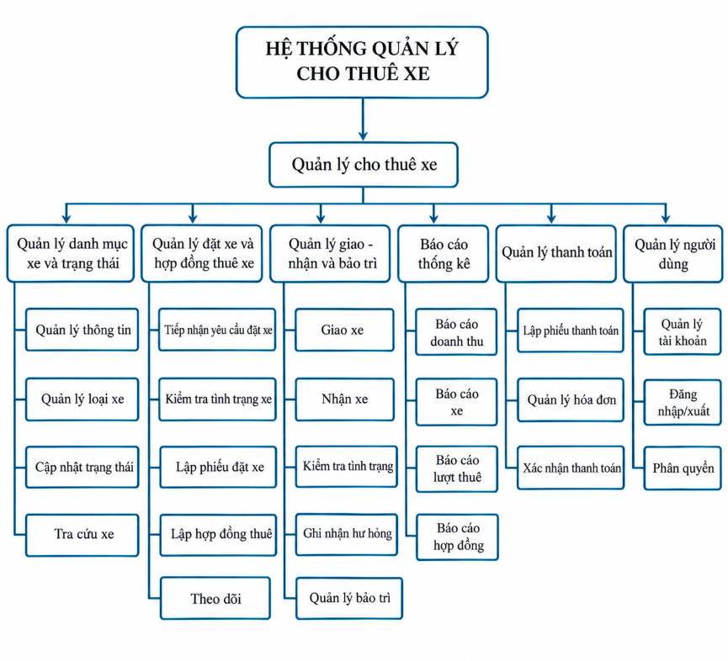2.3. Biểu đồ luồng dữ liệu của hệ thống Quản Lý Cho Thuê Xe (DFD)

2.3.1. Lược đồ mức ngữ cảnh
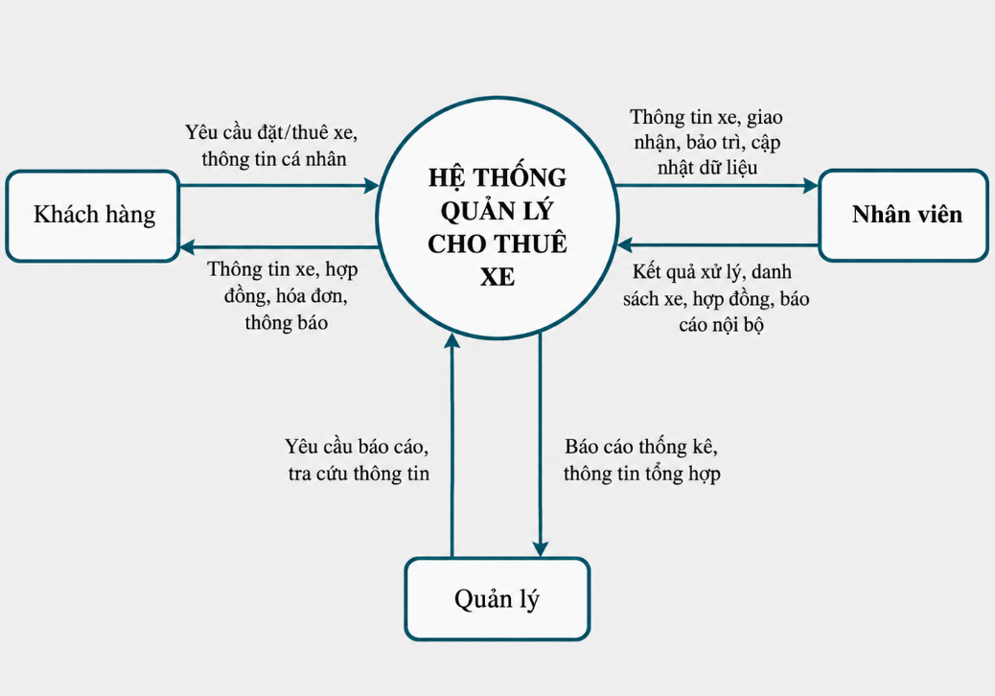

2.3.2. Lược đồ mức đỉnh (Level 0)
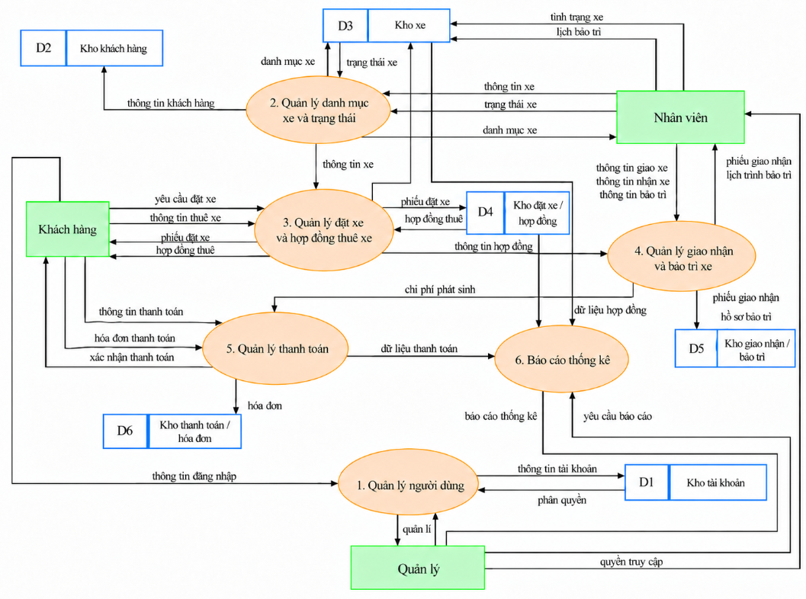

2.3.3. Lược đồ mức dưới đỉnh (Level 1)

2.3.3.1. Quản lý người dùng
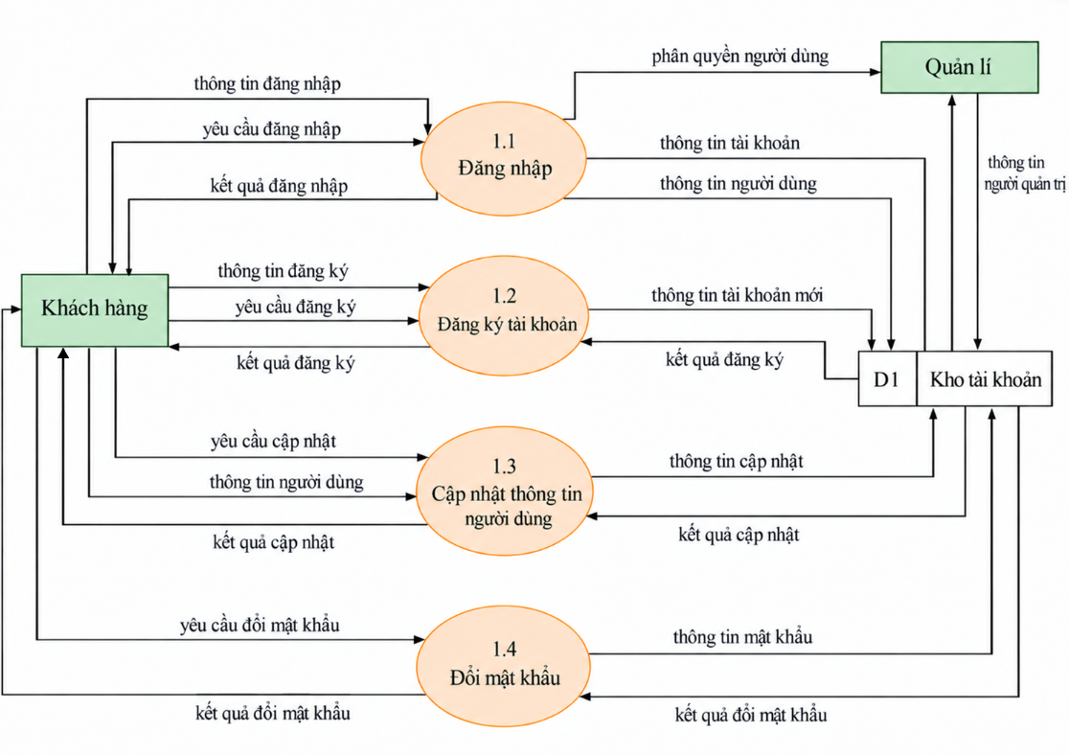

2.3.3.2. Quản lý danh mục xe và trạng thái

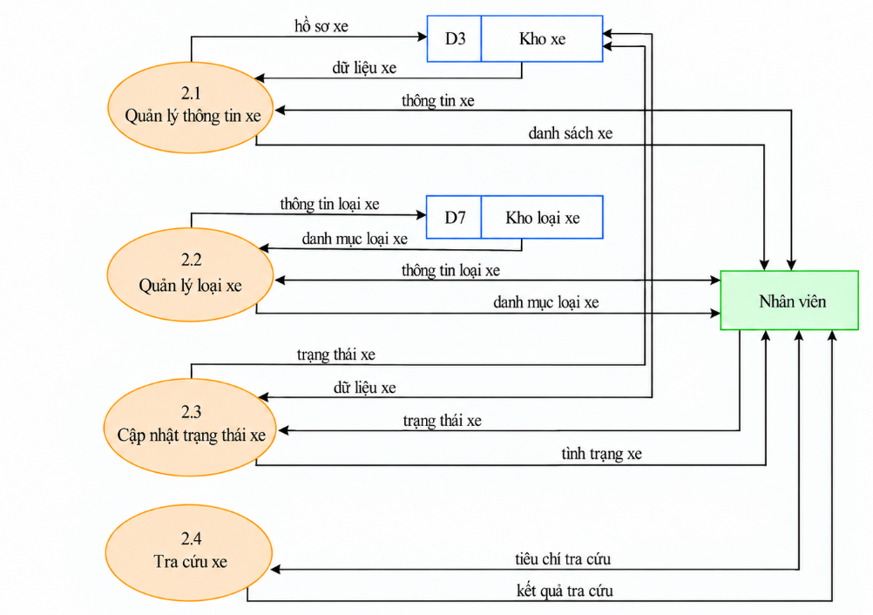

2.3.3.3. Quản lý đặt xe và hợp đồng thuê xe
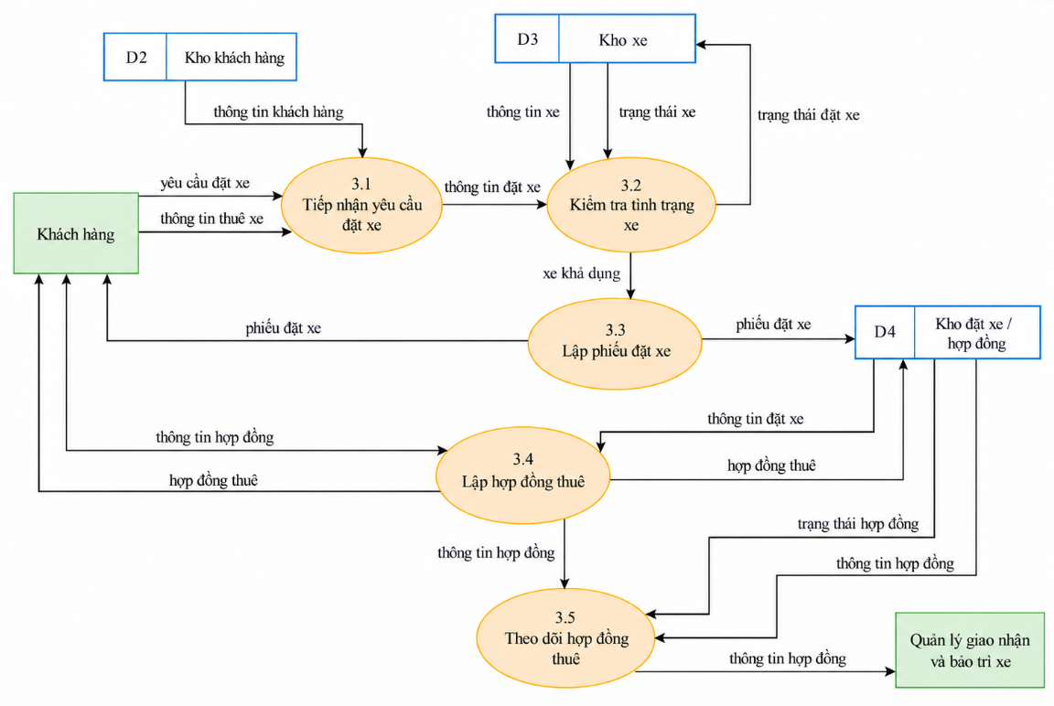

2.3.3.4. Quản lý giao - nhận và bảo trì xe
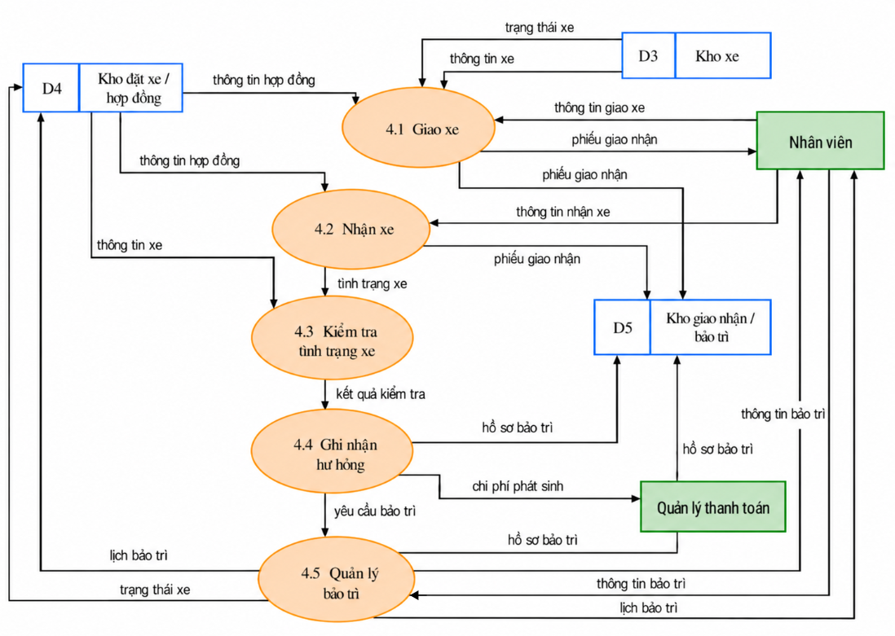

2.3.3.5. Quản lý thanh toán
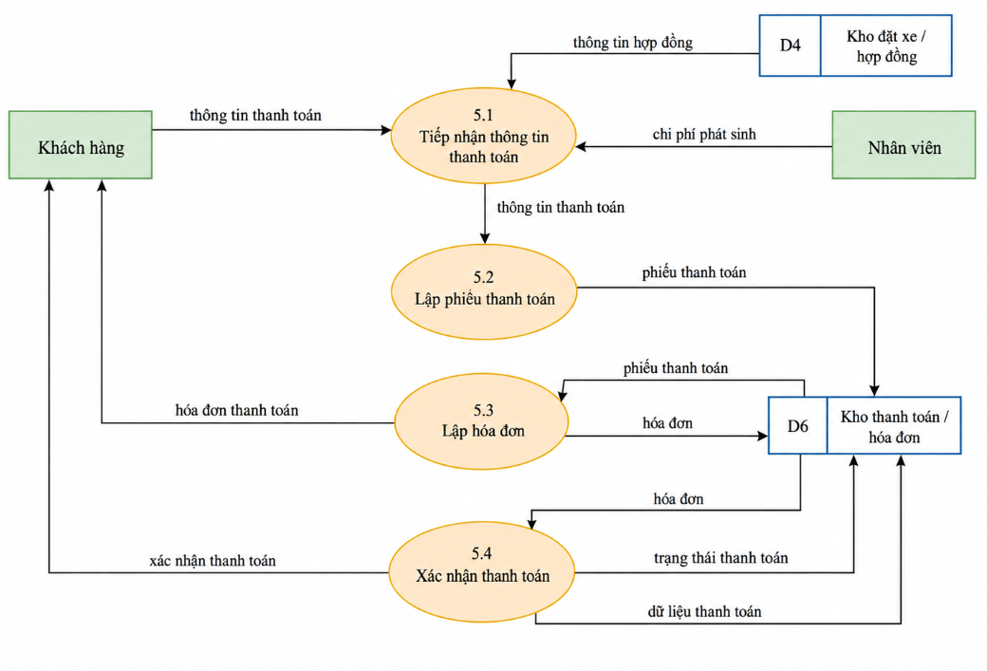

2.3.3.6. Báo cáo thống kê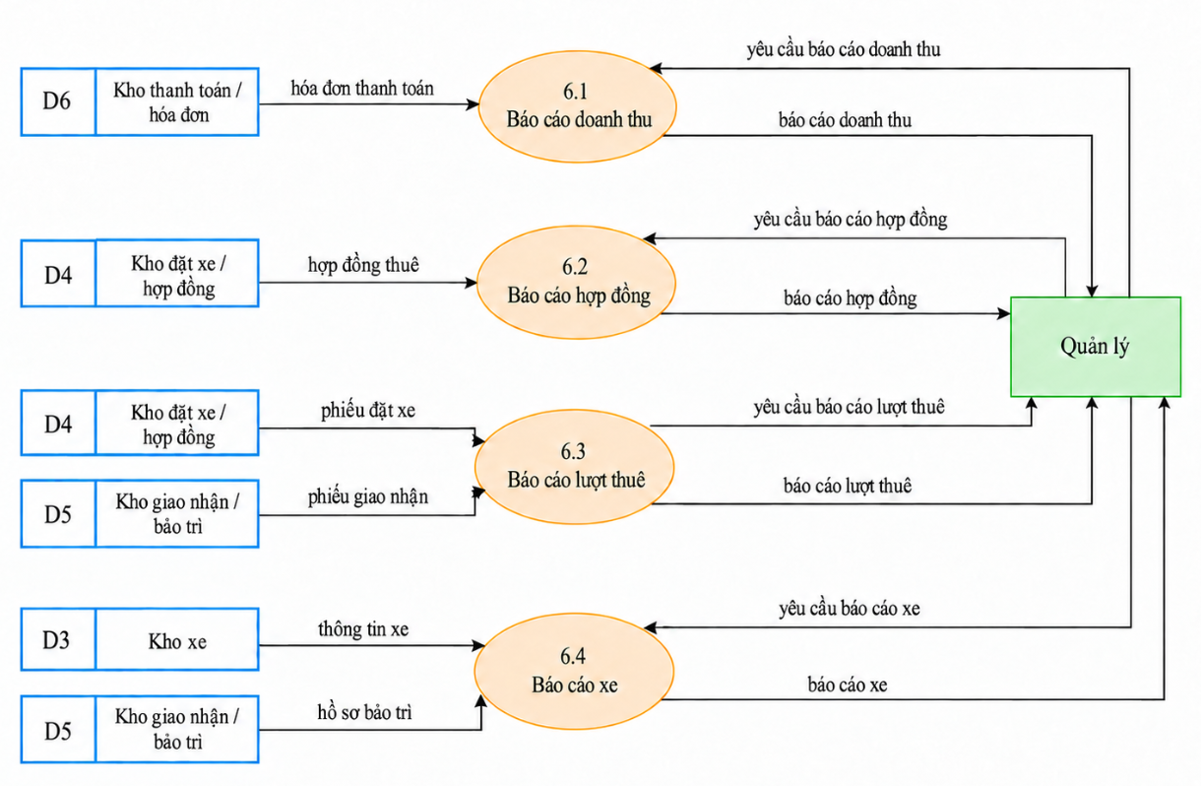

2.4. Xác định các thực thể (Entities)
Dựa trên hệ thống quản lý cho thuê xe, có thể xác định các thực thể chính như sau:
KHACHHANG (MAKH, HOTEN, SDT, DIACHI)
NHANVIEN (MANV, HOTEN, CHUCVU, SDT)
TAIKHOAN (MATK, TENDN, MATKHAU, VAITRO, TRANGTHAI)
LOAIXE (MALOAI, TENLOAI)
XE (MAXE, BIENSO, TENXE, GIATHUE, TRANGTHAI)
PHIEUDATXE(MAPDX, NGAYDAT, NGAYNHAN, NGAYTRA, TRANGTHAI)
HOPDONGTHUE(MAHD,NGAYLAP,NGAYBATDAU,NGAYKETTHUC, TIENDATCOC, TRANGTHAI)
PHIEUGIAONHAN (MAPGN, NGAYGIAO, NGAYNHAN, TINHTRANGXE)
BAOTRI (MABT, NGAYBAOTRI, NOIDUNG, CHIPHI, TRANGTHAI)
HOADON (MAHDD, NGAYLAP, TONGTIEN, TRANGTHAI)

2.5. Biểu đồ ERD (Entity Relationship Diagram)
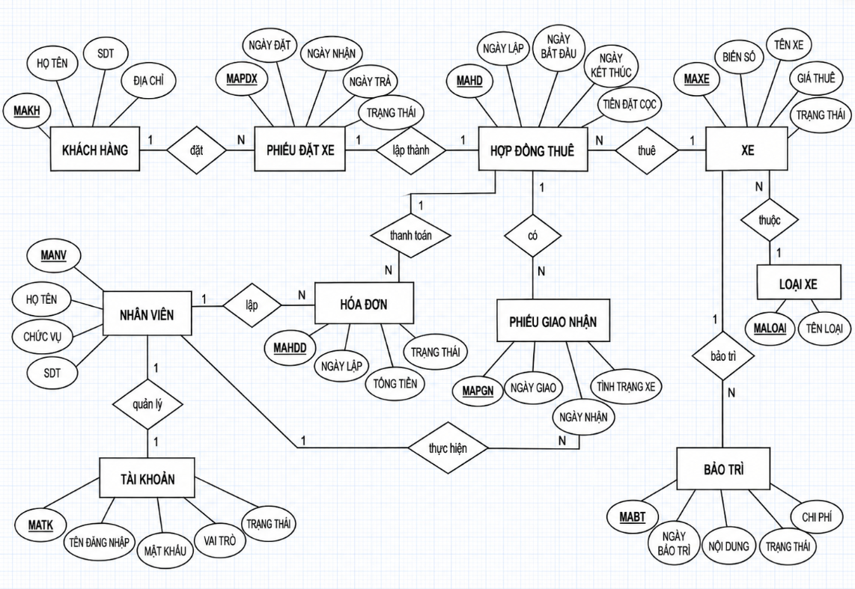

PHẦN 3 : PHÂN TÍCH THIẾT KẾ HỆ THỐNG QUẢN LÝ CHO THUÊ XE

3.1. Thiết kế cơ sở dữ liệu

3.1.1. Thiết kế cơ sở dữ liệu logic

3.1.2. Đặc tả bảng trong cơ sở dữ liệu

3.2. Thiết kế giao diện

3.2.1. Giao diện Màn hình chào (Hiển thị)
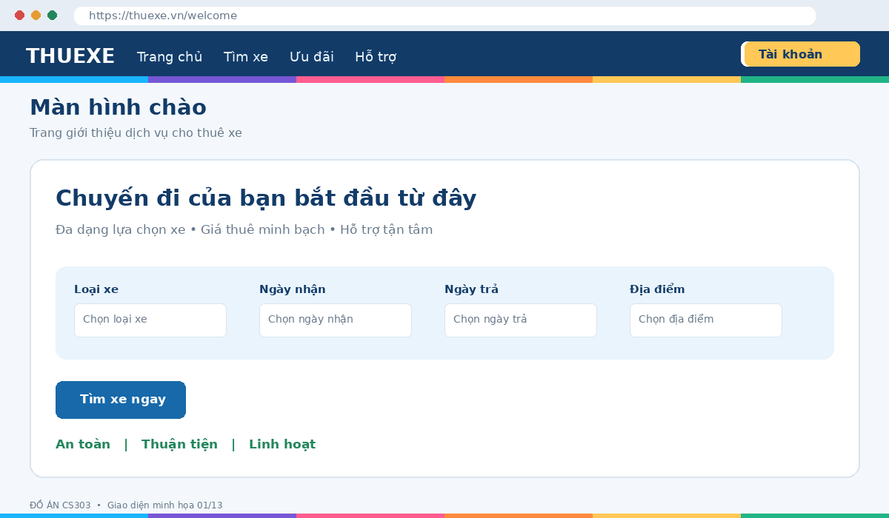
Hình 3.1. Giao diện màn hình chào (minh họa)
Giao diện này hỗ trợ trang giới thiệu dịch vụ cho thuê xe. Các trường thông tin và dữ liệu hiển thị trong hình là dữ liệu minh họa phục vụ phân tích thiết kế; khi triển khai thực tế cần kết nối với cơ sở dữ liệu và kiểm tra quyền truy cập phù hợp.

3.2.2. Giao diện Đăng nhập̣
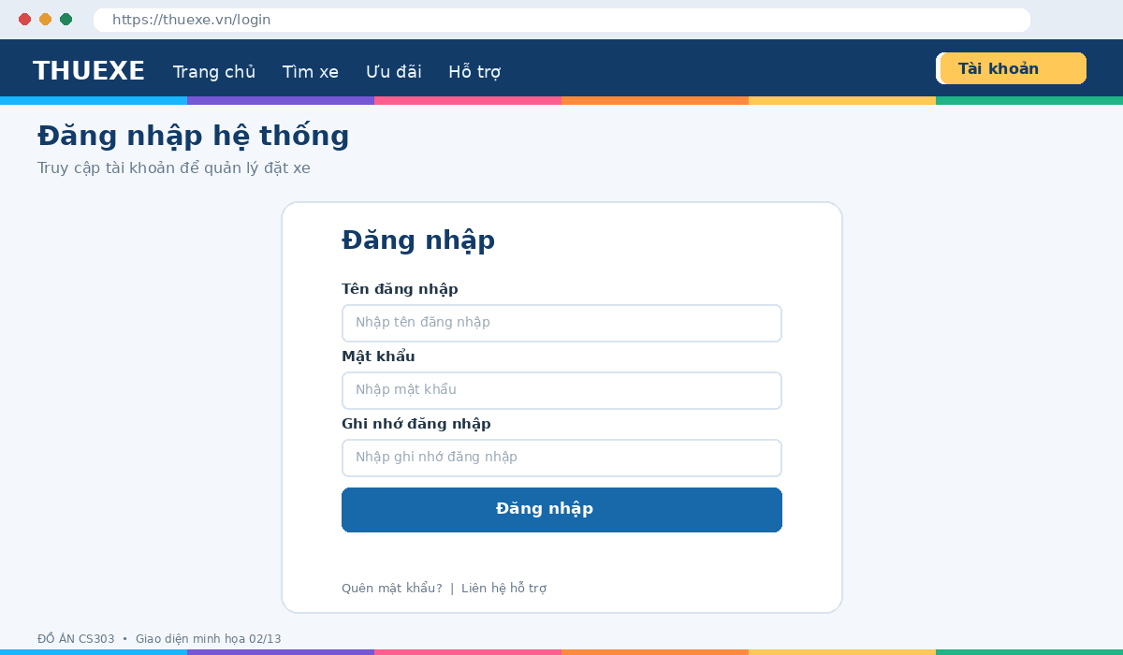
Hình 3.2. Giao diện đăng nhập hệ thống (minh họa)
Giao diện này hỗ trợ truy cập tài khoản để quản lý đặt xe. Các trường thông tin và dữ liệu hiển thị trong hình là dữ liệu minh họa phục vụ phân tích thiết kế; khi triển khai thực tế cần kết nối với cơ sở dữ liệu và kiểm tra quyền truy cập phù hợp.

3.2.3. Giao diện Đăng ký
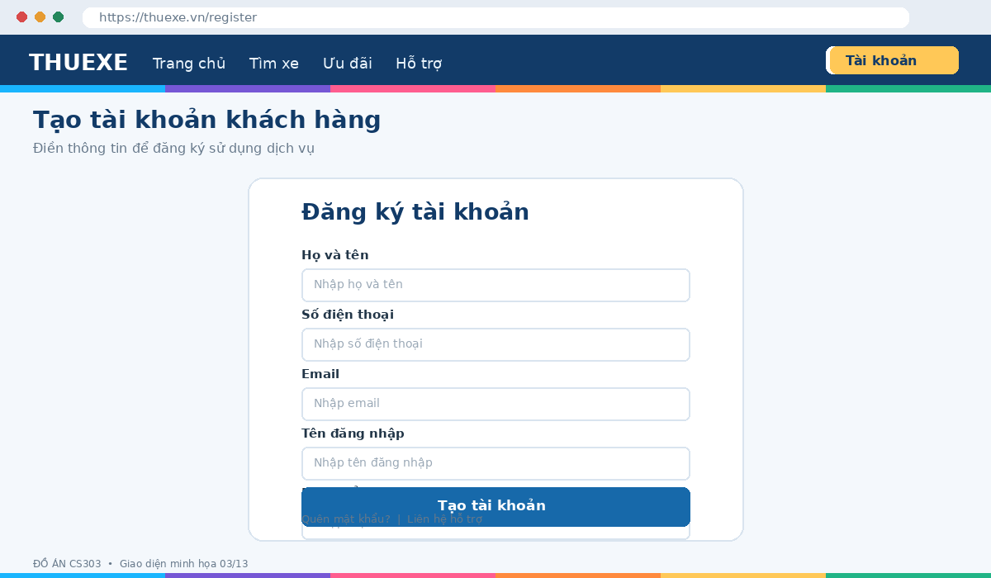
Hình 3.3. Giao diện tạo tài khoản khách hàng (minh họa)
Giao diện này hỗ trợ điền thông tin để đăng ký sử dụng dịch vụ. Các trường thông tin và dữ liệu hiển thị trong hình là dữ liệu minh họa phục vụ phân tích thiết kế; khi triển khai thực tế cần kết nối với cơ sở dữ liệu và kiểm tra quyền truy cập phù hợp.

3.2.4. Giao diện Trang chủ / Tìm kiếm xe
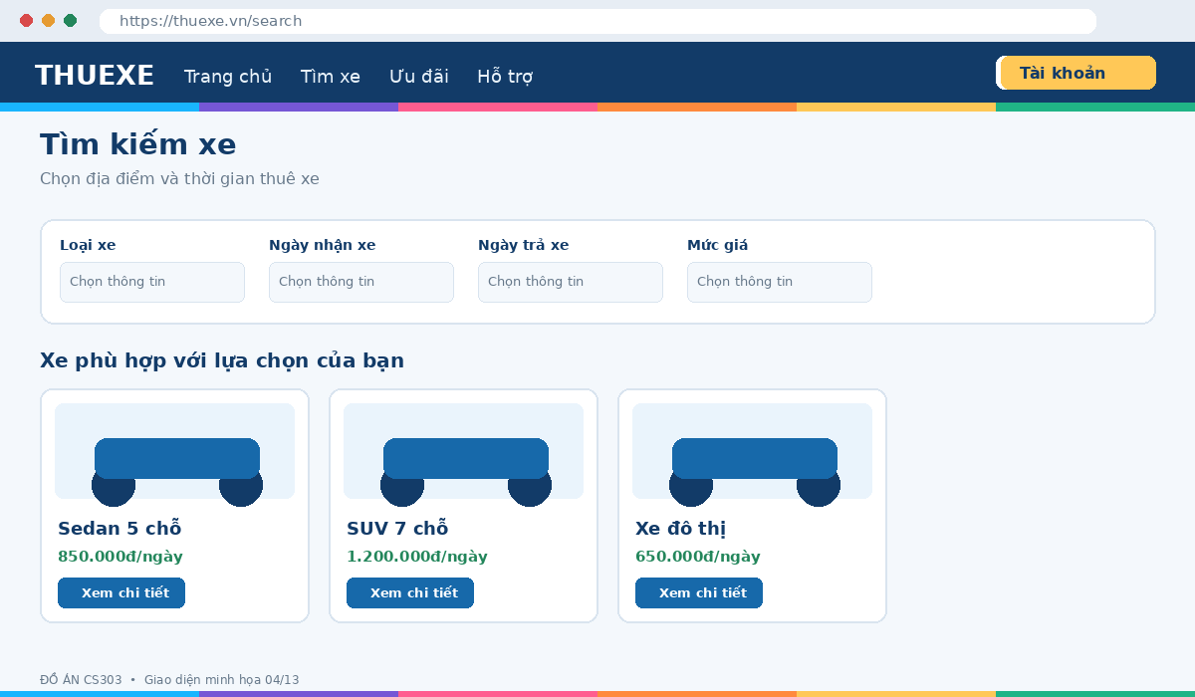
Hình 3.4. Giao diện tìm kiếm xe (minh họa)
Giao diện này hỗ trợ chọn địa điểm và thời gian thuê xe. Các trường thông tin và dữ liệu hiển thị trong hình là dữ liệu minh họa phục vụ phân tích thiết kế; khi triển khai thực tế cần kết nối với cơ sở dữ liệu và kiểm tra quyền truy cập phù hợp.

3.2.5. Giao diện Quản lý danh sách xe
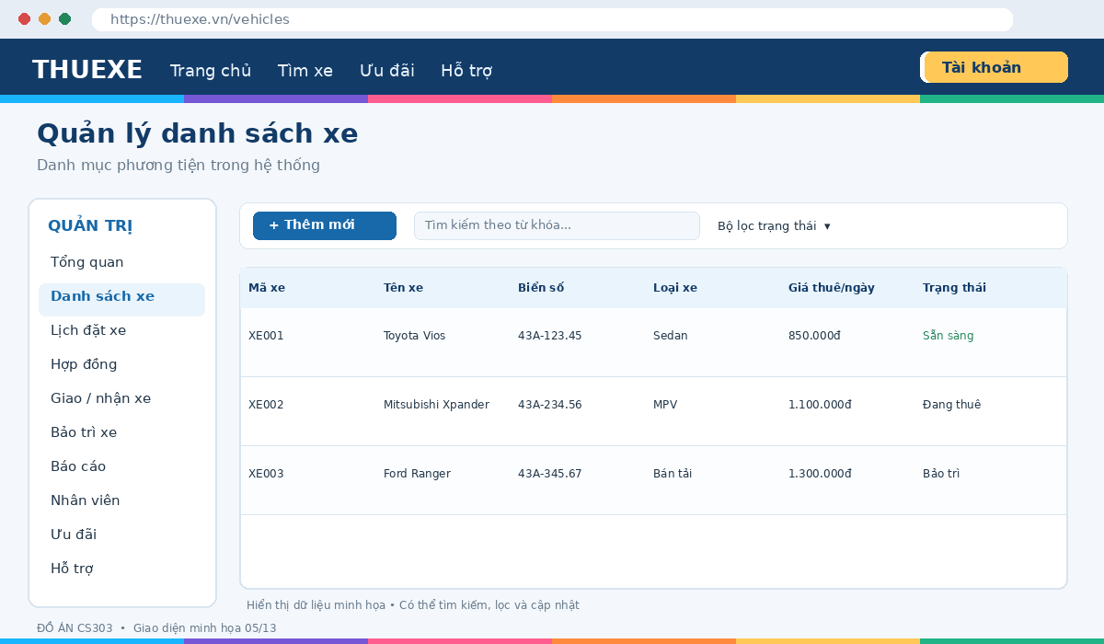
Hình 3.5. Giao diện quản lý danh sách xe (minh họa)
Giao diện này hỗ trợ danh mục phương tiện trong hệ thống. Các trường thông tin và dữ liệu hiển thị trong hình là dữ liệu minh họa phục vụ phân tích thiết kế; khi triển khai thực tế cần kết nối với cơ sở dữ liệu và kiểm tra quyền truy cập phù hợp.

3.2.6. Giao diện Quản lý lịch đặt xe & Trạng thái xe
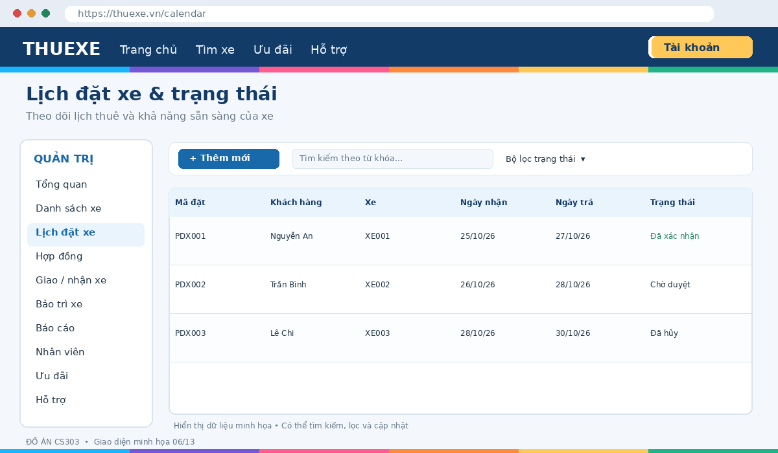
Hình 3.6. Giao diện lịch đặt xe & trạng thái (minh họa)
Giao diện này hỗ trợ theo dõi lịch thuê và khả năng sẵn sàng của xe. Các trường thông tin và dữ liệu hiển thị trong hình là dữ liệu minh họa phục vụ phân tích thiết kế; khi triển khai thực tế cần kết nối với cơ sở dữ liệu và kiểm tra quyền truy cập phù hợp.

3.2.7. Giao diện Quản lý hợp đồng cho thuê
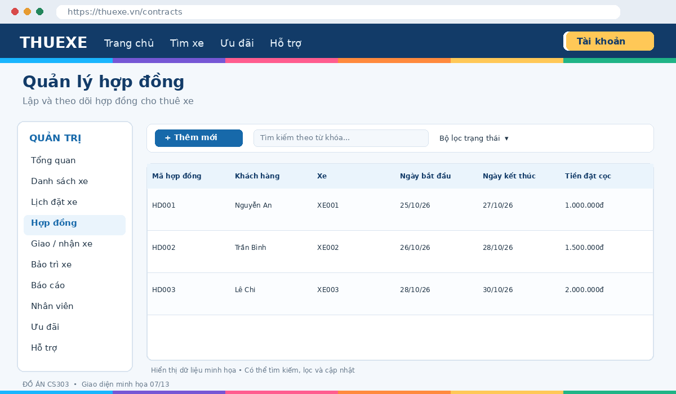
Hình 3.7. Giao diện quản lý hợp đồng (minh họa)
Giao diện này hỗ trợ lập và theo dõi hợp đồng cho thuê xe. Các trường thông tin và dữ liệu hiển thị trong hình là dữ liệu minh họa phục vụ phân tích thiết kế; khi triển khai thực tế cần kết nối với cơ sở dữ liệu và kiểm tra quyền truy cập phù hợp.

3.2.8. Giao diện Quản lý giao / nhận xe
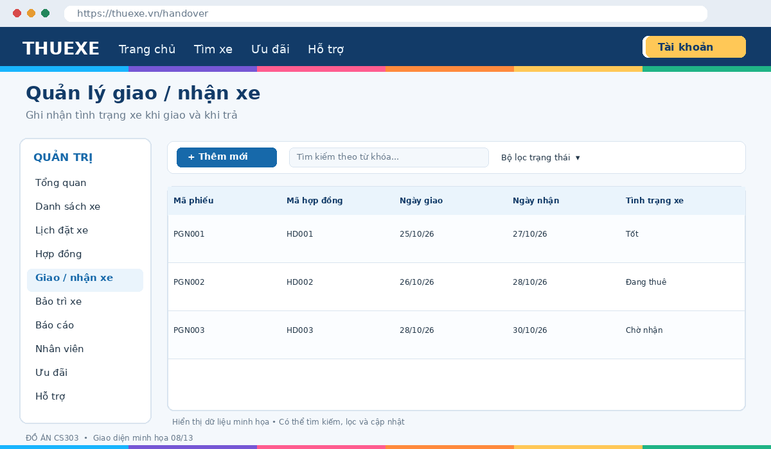
Hình 3.8. Giao diện quản lý giao / nhận xe (minh họa)
Giao diện này hỗ trợ ghi nhận tình trạng xe khi giao và khi trả. Các trường thông tin và dữ liệu hiển thị trong hình là dữ liệu minh họa phục vụ phân tích thiết kế; khi triển khai thực tế cần kết nối với cơ sở dữ liệu và kiểm tra quyền truy cập phù hợp.

3.2.9. Giao diện Quản lý bảo trì & sửa chữa xe
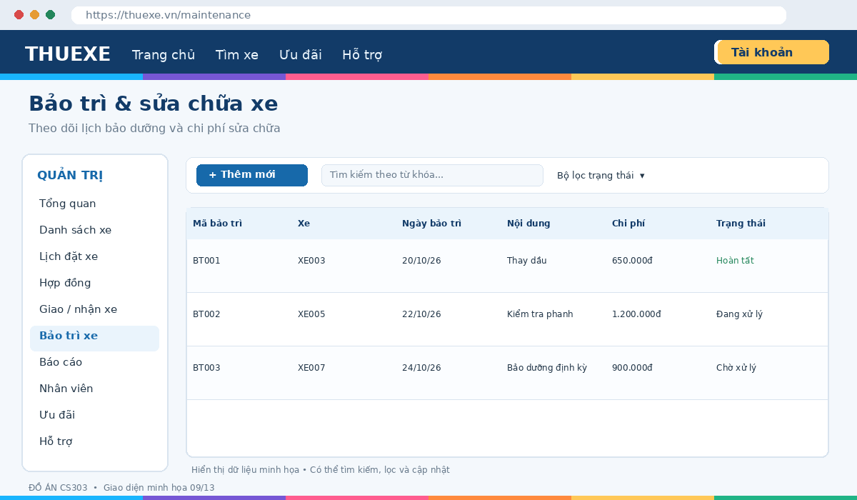
Hình 3.9. Giao diện bảo trì & sửa chữa xe (minh họa)
Giao diện này hỗ trợ theo dõi lịch bảo dưỡng và chi phí sửa chữa. Các trường thông tin và dữ liệu hiển thị trong hình là dữ liệu minh họa phục vụ phân tích thiết kế; khi triển khai thực tế cần kết nối với cơ sở dữ liệu và kiểm tra quyền truy cập phù hợp.

3.2.10. Giao diện Quản lý thanh toán
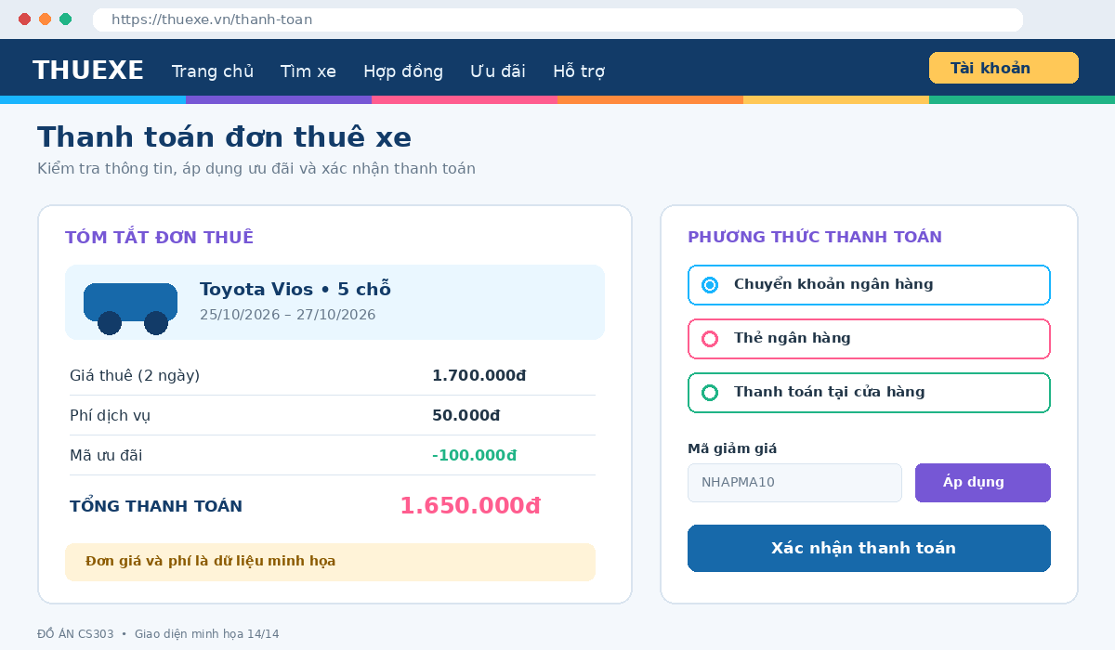
Hình 3.10. Giao diện quản lý thanh toán (minh họa)
Giao diện thanh toán cho phép người dùng kiểm tra tóm tắt đơn thuê, xem tiền thuê, phí dịch vụ, mức giảm giá và tổng tiền cần thanh toán. Người dùng có thể chọn phương thức thanh toán, nhập mã ưu đãi và xác nhận. Dữ liệu trên hình chỉ nhằm minh họa cho thiết kế, chưa đại diện giao dịch thật.

3.2.11. Giao diện Quản lý báo cáo & Thống kê doanh thu
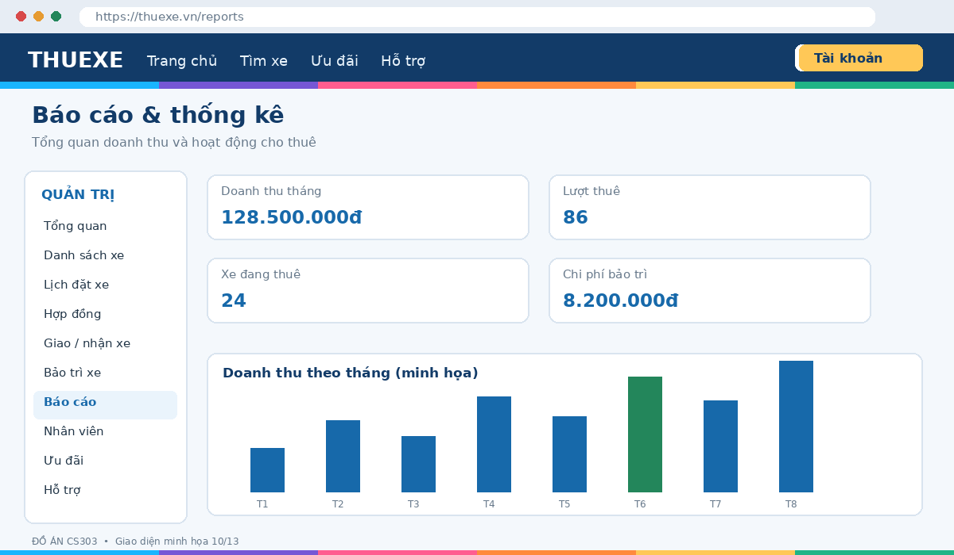
Hình 3.11. Giao diện báo cáo & thống kê (minh họa)
Giao diện này hỗ trợ tổng quan doanh thu và hoạt động cho thuê. Các trường thông tin và dữ liệu hiển thị trong hình là dữ liệu minh họa phục vụ phân tích thiết kế; khi triển khai thực tế cần kết nối với cơ sở dữ liệu và kiểm tra quyền truy cập phù hợp.

3.2.12. Giao diện Quản lý nhân viên
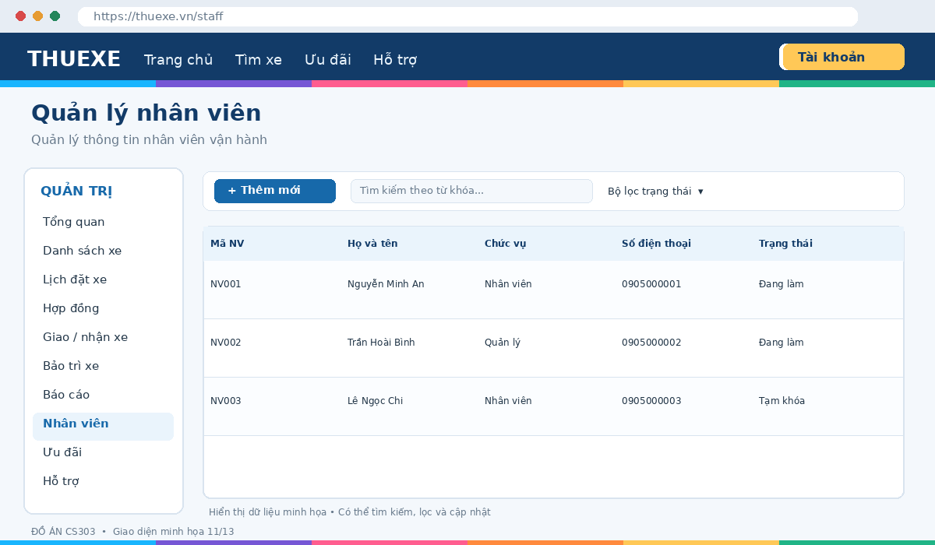
Hình 3.12. Giao diện quản lý nhân viên (minh họa)
Giao diện này hỗ trợ quản lý thông tin nhân viên vận hành. Các trường thông tin và dữ liệu hiển thị trong hình là dữ liệu minh họa phục vụ phân tích thiết kế; khi triển khai thực tế cần kết nối với cơ sở dữ liệu và kiểm tra quyền truy cập phù hợp.

3.2.13. Giao diện Quản lý chương trình ưu đãi / Mã giảm giá
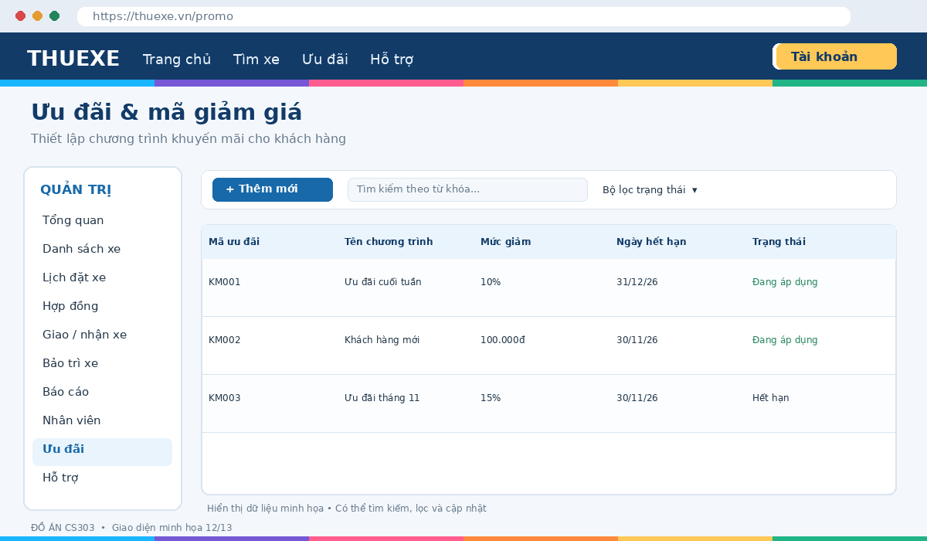
Hình 3.13. Giao diện ưu đãi & mã giảm giá (minh họa)
Giao diện này hỗ trợ thiết lập chương trình khuyến mãi cho khách hàng. Các trường thông tin và dữ liệu hiển thị trong hình là dữ liệu minh họa phục vụ phân tích thiết kế; khi triển khai thực tế cần kết nối với cơ sở dữ liệu và kiểm tra quyền truy cập phù hợp.

3.2.14. Giao diện Chăm sóc & Hỗ trợ khách hàng
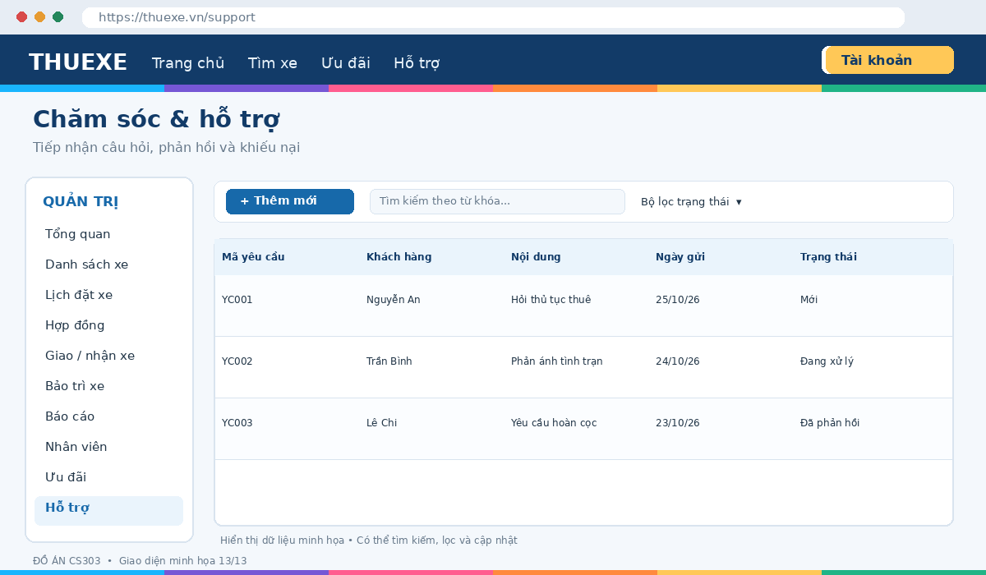
Hình 3.14. Giao diện chăm sóc & hỗ trợ (minh họa)
Giao diện này hỗ trợ tiếp nhận câu hỏi, phản hồi và khiếu nại. Các trường thông tin và dữ liệu hiển thị trong hình là dữ liệu minh họa phục vụ phân tích thiết

3.3. Quy trình thiết kế xử lý

3.3.1. Quy trình tiếp nhận và xử lý yêu cầu thuê xe

3.3.2. Quy trình bàn giao và tiếp nhận trả xe

3.3.3. Quy trình xử lý vi phạm, sự cố và khiếu nại

KẾT LUẬN
Sau một thời gian nghiên cứu, tìm hiểu nghiệp vụ thực tế cùng với sự hướng dẫn tận tình của Giảng viên và sự nỗ lực làm việc nhóm, đồ án “Hệ thống quản lý cho thuê xe” đã hoàn thành đầy đủ các mục tiêu đề ra ban đầu. Bài báo cáo đã giải quyết được các nội dung cốt lõi sau:
- Về mặt phân tích nghiệp vụ: Khảo sát chi tiết quy trình cho thuê xe thực tế; xác định rõ ràng các yêu cầu chức năng và phi chức năng của hệ thống; xây dựng thành công Biểu đồ phân cấp chức năng (BFD) và Hệ thống Biểu đồ luồng dữ liệu (DFD) từ mức ngữ cảnh đến mức dưới đỉnh.
- Về mặt thiết kế hệ thống: Xây dựng mô hình quan hệ thực thể (ERD) và chuyển đổi thành cơ sở dữ liệu quan hệ chuẩn hóa; đặc tả chi tiết các bảng dữ liệu đảm bảo tính toàn vẹn và tối ưu hóa truy vấn.
- Về mặt giao diện và quy trình: Thiết kế hệ thống giao diện người dùng (UI/UX) trực quan, hiện đại cho đầy đủ các phân quyền (Khách hàng, Nhân viên, Admin); chuẩn hóa các quy trình xử lý nghiệp vụ phức tạp như đặt cọc, bàn giao xe, kiểm tra hư hỏng, quyết toán phụ phí và quản lý lịch bảo dưỡng.

Đồ án đã đưa ra một giải pháp toàn diện, có tính thực tiễn cao, giúp doanh nghiệp kinh doanh dịch vụ cho thuê xe tự động hóa quy trình vận hành, giảm thiểu sai sót và nâng cao trải nghiệm của khách hàng.

